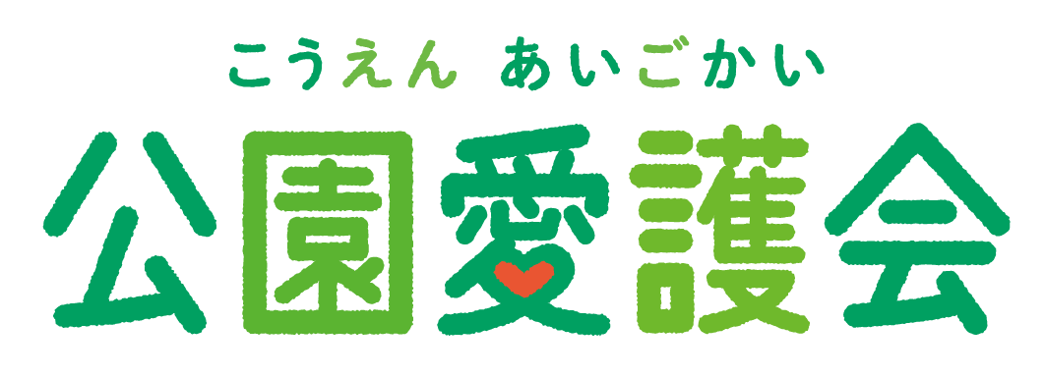活動参加者

募集中！

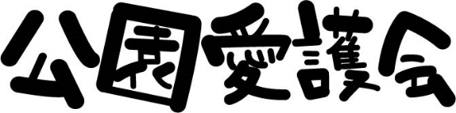

○○ 公園愛護会

清掃活動を行います

活動時間　：　　時　～　　　時

活動日　：　　月　　　日　（　　）

上永谷第三公園愛護会

上永谷第三公園愛護会

上永谷第三公園愛護会

上永谷第三公園愛護会

みなさんの参加を

　　お待ちしています